iscs修改说明 20170408

1. 完善考勤功能。

要求：参照manq，有班次设置，班次调整，上班规则及法定假期。

1. 请假、出差、补卡及加班，不走流。

考虑在选项中增加一个选项：【是否需要批准】？如果选择需要批准，批准人员固定一个人，如固定使用admin用户。（看实际复杂程度）

若需要批准，在首页登录后需要看到待批准信息及可查看已批准记录

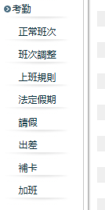

1. 增加[选项]

相关短信通知和Email通知去掉

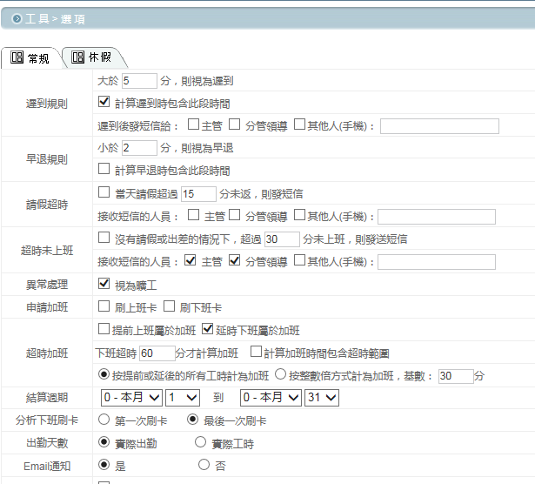

1. 增加 休假

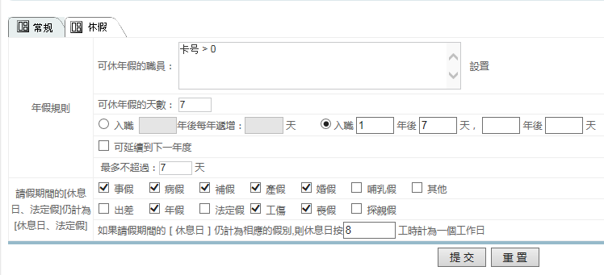

1. 考勤卡报表修改

增加一列备注，用于显示请假、出差、补卡等信息。 日期前显示星期几。

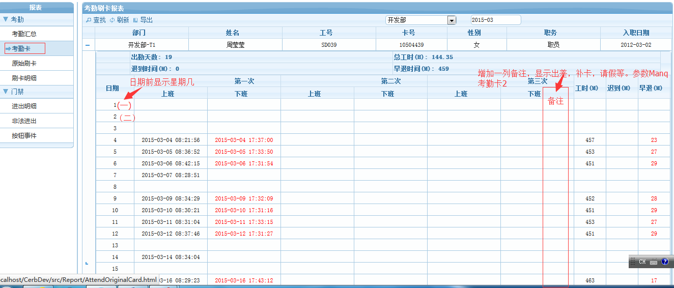

1. 增加加班汇总报表，参考Manq加班汇总

7、如下图报表，比较难实现就不考虑

